Міністерство освіти і науки України

Національний технічний університет України

«Київський політехнічний інститут ім. Ігоря Сікорського»

Факультет інформатики та обчислювальної техніки

Кафедра обчислювальної техніки

ЛАБОРАТОРНА РОБОТА № 3

з дисципліни «Інженерія програмного забезпечення»

на тему «Структурні шаблони проектування Composite, Decorator, Proxy»

ВИКОНАЛА:

Студентка І курсу ФІОТ

групи ІО-81

Рахуба Вероніка Анатоліївна

Залікова – 8121

Варіант №9

ПЕРЕВІРИВ:

Доцент каф. ОТ

к.т.н., с.н.с.

Антонюк А.І.

Київ 2019

**ЗАВДАННЯ**

**Мета:**

Ознайомлення з видами шаблонів проектування ПЗ. Вивчення структурних шаблонів. Отримання базових навичок з застосування шаблонів Composite, Decorator та Proxy.

**Варіант завдання:**

9. Визначити специфікації класів та реалізацію методів для маніпулювання зображеннями великого розміру з можливістю прозорого кешування. Реалізувати бізнес-метод для визначення кольору точки за його координатами.

**ПРОГРАМНИЙ КОД**

**package** com.lab111.labwork3;

/**

* Connecting all classes

*/

**import** **static** com.lab111.labwork3.Editor.*changeSize*;

**import** **static** com.lab111.labwork3.Editor.*getImage*;

**import** **static** com.lab111.labwork3.MyCache.*;

/**

* General class,

* **@author** Veronika Rakhuba

*/

**public** **class** Main {

/**

* Creating variables

*/

**static** Image *image* = **new** Image();

**static** Image *img* = **new** Image();

/**

* Using different methods

*/

**public** **static** **void** main(String[] args) {

*getImage*();

*changeSize*();

*getSize*();

*fromCash*();

/**

* Checking result

*/

String output = *getColor*(*image*.x, *image*.y,*image*.a, *image*.b);

System.***out***.println(output);

String output1 = *getColor*(0, 0,*img*.a, *img*.b);

System.***out***.println(output1);

}

}

**package** com.lab111.labwork3;

**public** **class** Editor{

/**

* Creating void method,

* that has used for discover images` size

*/

**public** **static** **void** changeSize(){

System.***out***.println("Size has changed");

}

/**

* Creating void method,

* that has used to achieved the gain

*/

**public** **static** **void** getImage()

{

System.***out***.println("Image was gotten");

}

}

**package** com.lab111.labwork3;

/**

* Creating class and it`s attribute,

* in exactly, choose coordinates of point

*/

**public** **class** Image **implements** ImageIf{

**int** x = 1;

**int** y = 2;

**int** a = 3;

**int** b = 4;

}

**package** com.lab111.labwork3;

/**

* Creating interface,

*/

**public** **interface** ImageIf {

}

**package** com.lab111.labwork3;

/**

* Creating different classes,

* making an image and using special methods

*/

**public** **class** MyCache {

**static** Image *image* = **new** Image();

/**

* Creating void method,

* that has used for discover images` new size

*/

**public** **static** **void** getSize(){

System.***out***.println(*image*.x + " , " + *image*.y);

}

/**

* Creating void method,

* that has used for clear caching

*/

**public** **static** **void** fromCash(){

System.***out***.println("Clear caching has done succsefuly");

}

/**

* Creating static method,

* that has used for discover images` colors

*/

**public** **static** String getColor(**int** x, **int** y, **int** a, **int** b){

**if** (x + y == 3 ){**return** "Green"; }

**if** (b - a == 1) { **return** "Red";}

**else** **return** "Black";

}

}

**ДІАГРАМА КЛАСІВ**

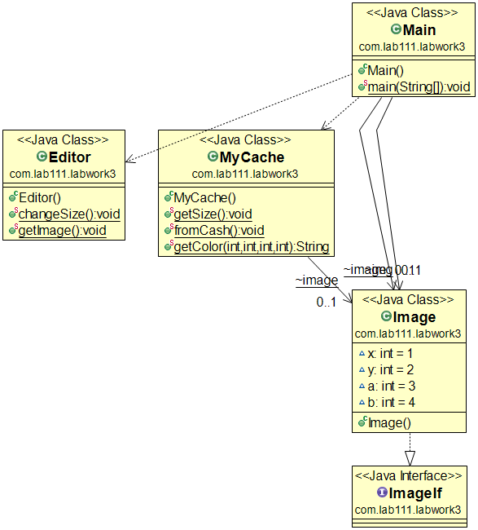

**РЕЗУЛЬТАТИ РОБОТИ ПРОГРАМИ**

Image was gotten

Size has changed

1 , 2

Clear caching has done succsefuly

Green

Red

**ВИСНОВКИ**

Ознайомлено з видами шаблонів проектування ПЗ. Вивчено структури шаблонів. Отримано базові навичкі з застосування шаблонів Composite, Decorator та Proxy. Відповідна програма за варіантам була розроблена та перевірена.